Absolutne systemy pomiaru przemieszczeń liniowych firmy Lika.
Systemy pomiarowe proponowane przez firmę Lika składają się z absolutnego czujnika magnetycznego oraz taśmy magnetycznej kodowanej w sposób absolutny. Czujnik absolutny w sposób jednoznaczny określa swoją pozycję względem taśmy magnetycznej. Dzięki temu nie wymaga bazowania po włączeniu zasilania. Urządzenie wyposażono dodatkowo w wejście zerujące. W razie potrzeby pozwala ono na ustalenie bieżącej pozycji jako wyjściowej (zerowej).
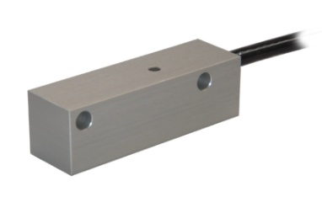
Rys. 1. Absolutny czujnik magnetyczny SMA.
Systemy magnetyczne zaprojektowano do pracy w trudnych warunkach przemysłowych. Solidna aluminiowa obudowa czujnika, szeroki zakres temperatury pracy (-25°C ÷ +85°C) oraz wysoki stopień ochrony (IP67) powodują, że praca w środowisku intensywnego zapylenia, czy w obecności chłodziwa nie stanowi dla niego żadnego zagrożenia. Co ciekawe, mimo, że układ jest magnetyczny, nawet metalowe wióry i opiłki nie zakłócają prawidłowej pracy czujników. Aby przedłużyć żywotność systemu pomiarowego zaleca się jednak montaż w miejscach nienarażonych na kontakt z ostrymi wiórami lub stosowanie szczotek, bądź dyszy ze sprężonym powietrzem.
Standardowo czujnik wyposażony jest w dwumetrowy, ekranowany przewód (dłuższe przewody dostępne na zamówienie). Maksymalna odległość głowicy pomiarowej od taśmy magnetycznej wynosi 1mm. Przy zapewnieniu odpowiedniego prowadzenia system umożliwia pomiary z maksymalną rozdzielczością 5µm przy szybkości posuwu do 5m/s. W górnej części obudowy czujnika umieszczono diodę diagnostyczną. Sygnalizuje ona wszelkie nieprawidłowości mające niekorzystny wpływ na pomiar, takie jak przekroczenie dozwolonej szczeliny pomiędzy sensorem a taśmą, czy nierówne prowadzenie czujnika względem taśmy. Jest to bardzo przydatne szczególnie podczas instalacji i uruchamiania systemu pomiarowego.
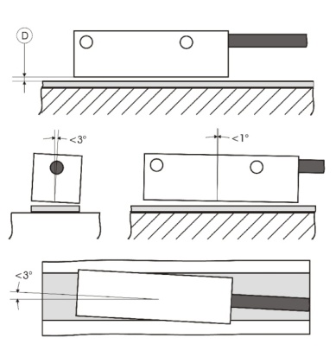
Rys. 2. Prawidłowe położenie absolutnego czujnika magnetycznego serii SMA1 oraz SMA5 względem taśmy magnetycznej (D = 0,1 ÷ 1 mm).
Czujniki absolutne dostępne są z synchronicznymi interfejsami szeregowymi SSI (seria SMA5) oraz BiSS (seria SMA1). Sygnał wyjściowy oparty jest na standardzie RS422 z wykorzystaniem dwóch linii różnicowych: taktowania i danych. Informacja o pozycji jest podawana w kodzie binarnym lub Graya. Czujnik SMA1 pracujący w standardzie BiSS w zależności od potrzeb może również zostać ustawiony w tryb SSI.
Czujniki zasilane są napięciem z zakresu +10Vdc ÷ +30Vdc. Zabezpieczenie przed odwrotną polaryzacją zmniejsza prawdopodobieństwo uszkodzenia podczas montażu. Pobór mocy czujnika wynosi maks. 1,5W, a prąd wyjściowy nie przekracza 40mA na każdy kanał sygnałowy.
Taśma magnetyczna MTA dostarczana jest w zestawie z nierdzewnym metalowym paskiem ochronnym. W odróżnieniu od systemów inkrementalnych nie może ona być dowolnie przycinana. Dostępna jest w następujących odcinkach: 0.1m, 0.2m, … , 0.5m, 1.0m, 1.5m, … , 4.5m, 5.1m. Należy pamiętać o tym, aby z obu końców zapewnić 35mm zapasu. Podobnie jak sensor, taśma posiada wysoki stopień ochrony (IP67).
Atutem jest wyjątkowo prosta instalacja systemu. Czujnik magnetyczny posiada otwory montażowe, natomiast taśmę magnetyczną wraz z paskiem ochronnym należy nakleić na płaską powierzchnię.
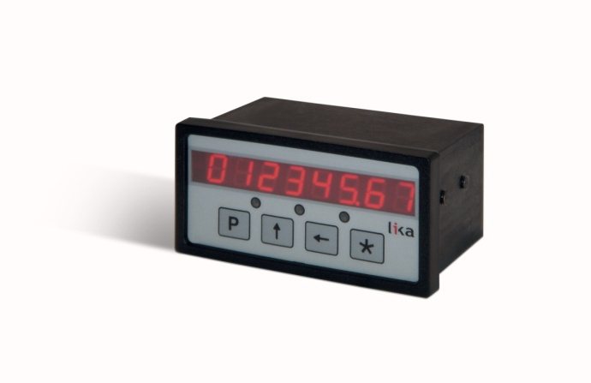
Rys. 3. Uniwersalny panel odczytowy LD200.

Do współpracy z czujnikami SMA1 i SMA5 polecany jest uniwersalny panel odczytowy LD200 z wejściem SSI (ponadto: Push-Pull, Line Driver, 1Vpp) wyposażony w 8-znakowy wskaźnik LED. Maksymalna częstotliwość wejściowa to 500kHz, napięcie zasilania 24Vdc ± 20%, pobór mocy 4.5W. Dodatkowo urządzenie posiada 3 konfigurowalne wyjścia oraz interfejs RS232 umożliwiający konfigurację i przesyłanie informacji przez łącze szeregowe.

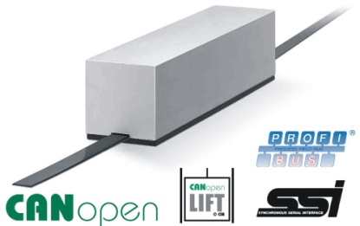
Rys. 4. Absolutny czujnik magnetyczny serii SMAL dedykowany dla aplikacji dźwigowych.

W tym roku oferta liniałów absolutnych została poszerzona o serię SMAL. Jest to czujnik absolutny przeznaczony do zastosowania w aplikacjach dźwigowych. Umożliwia on pomiar z rozdzielczością 1 mm na odcinku nawet 500m przy maksymalnej prędkości 5m/s. Czujniki SMAL dostępne są z interfejsem SSI, CANopen , Profibus oraz CANlift.
Na stronie internetowej www.lika.pl dostępne są szczegółowe informacje techniczne , instrukcje obsługi i montażu oraz niezbędne certyfikaty.

